Liceo Particular Mixto San Felipe

Unidad Técnico Pedagógica

Enseñanza Básica

**GUÍA DE TRABAJO N° 10**

**Matemáticas. Segundo básico**

|  |  |
| --- | --- |
| **Objetivo** | Reconocer la representación de las unidades y decenas en un número. |
| **Descripción del Aprendizaje** | C:\Users\beatriz\AppData\Local\Microsoft\Windows\INetCache\Content.Word\Screenshot_20200326-000141_Google.jpg  Resultado de imagen para barritas unidad y decena16 = 1 D 6 U  21 =  C:\Users\beatriz\AppData\Local\Microsoft\Windows\INetCache\Content.Word\Screenshot_20200325-233651_Google.jpgC:\Users\beatriz\AppData\Local\Microsoft\Windows\INetCache\Content.Word\Screenshot_20200325-233651_Google.jpg  32 |
| **Fecha de realización** | MES DE ABRIL |
| **Ponderación de la Guía** | 5 % |
| **Correo del docente para consultas** | [vopazo@liceomixto.cl](mailto:vopazo@liceomixto.cl) [bsanchez@liceomixto.cl](mailto:bsanchez@liceomixto.cl) |

Instrucciones:

* Representa las unidades y decenas en un ábaco según cada caso.
* Escribe el número que esta representado en el ábaco.
* Determina cuántas decenas y cuántas unidades hay y escribe el número.
* Representa la unidad y decena de los siguientes números.

25 10 38

U

D

U

D

U

D

D

U

D

D

U

U

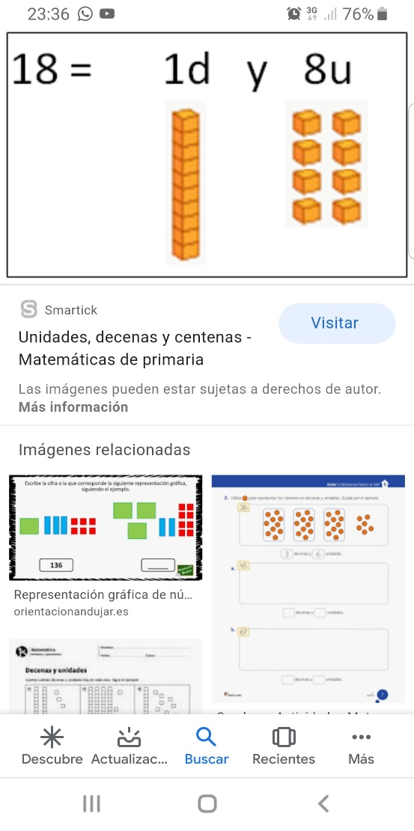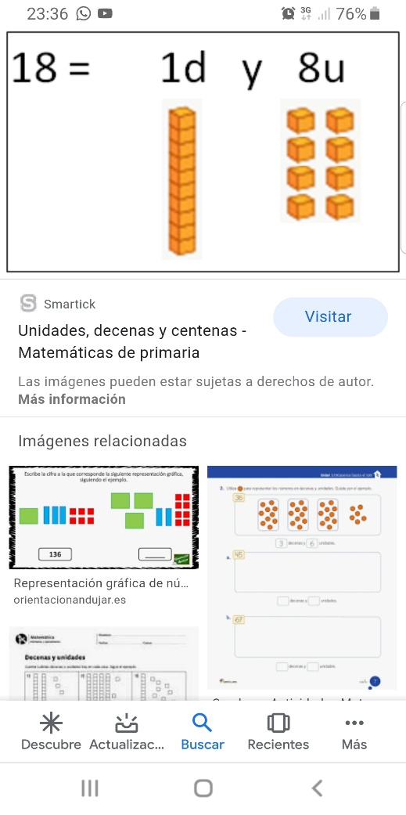

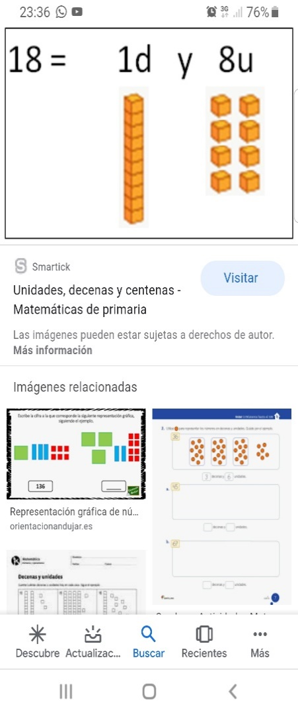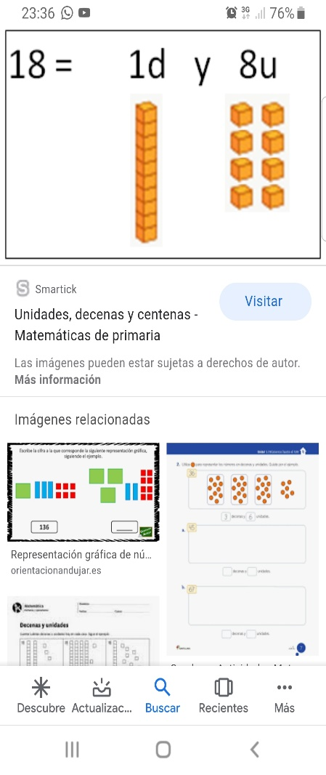

a) 15 = b) 44 =

c) 50 = d) 37 =